Заполнение опросного листа не накладывает какие-либо обязательства на вас.

Чем более подробно будет заполнен опросный лист, тем лучше мы поймём вашу потребность, и тем более качественное решение сможем Вам предложить.
В случае, если вы затрудняетесь ответить на некоторые вопросы – пропускайте их.
ОПРОСНЫЙ ЛИСТ – КОМБИНИРОВАННЫЕ Песко-нефтеуловителИ КПН ACO KPN
Наименование объекта:
Заказчик:
Контактное лицо:
Телефон / e-mail:
Стадия объекта: | проект стадия «П»: |  | проект стадия «Р»: |  | стадия закупки:
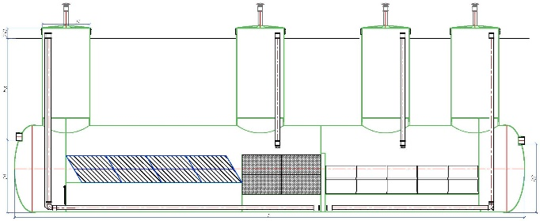  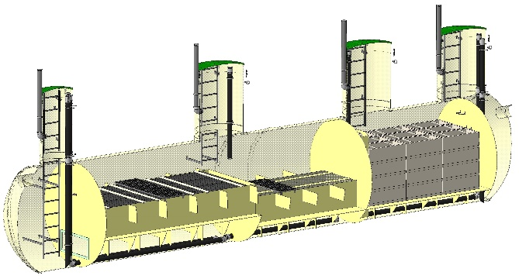 | Обязательные исходные данные  (пункты обязательные для расчета стоимости)  Параметр, (ед. измерения) значение  Производительность поступающего стока, л/с  Установка: в помещении / под газоном / под проезжей частью  Глубина заложения подводящего трубопровода (лоток), h мм*  * - если точная глубина не известна, необходимо указать менее или более 2500мм.  Дополнительные исходные данные  Параметр, (ед. измерения) значение  Режим поступления стоков (напорный / безнапорный)  Направление подводящей/отводящей трубы, часы Вход – Выход -  Сейсмичность объекта (MSK-64), баллы  Материал и диаметр подводящей/отводящей трубы, мм (например, ПЭ100 SDR11 ∅110)  Габаритные размеры оборудования, мм  (при наличии проектной документации)
Дополнительная комплектация:
- Чугунные люки (при размещении под проезжей частью)
- Датчик уровня песка
- Датчик уровня нефтепродуктов
- Крепёжные ленты для предотвращения всплытия

Концентрации загрязнений и условия сброса стока:
Загрязняющие вещества | На входе | На выходе
Взвешенные вещества, мг/л
Нефтепродукты, мг/л
Другие загрязнения, мг/л:

Дополнительная информация:
Примечание: возможно изготовление оборудования по техническому заданию заказчика.

